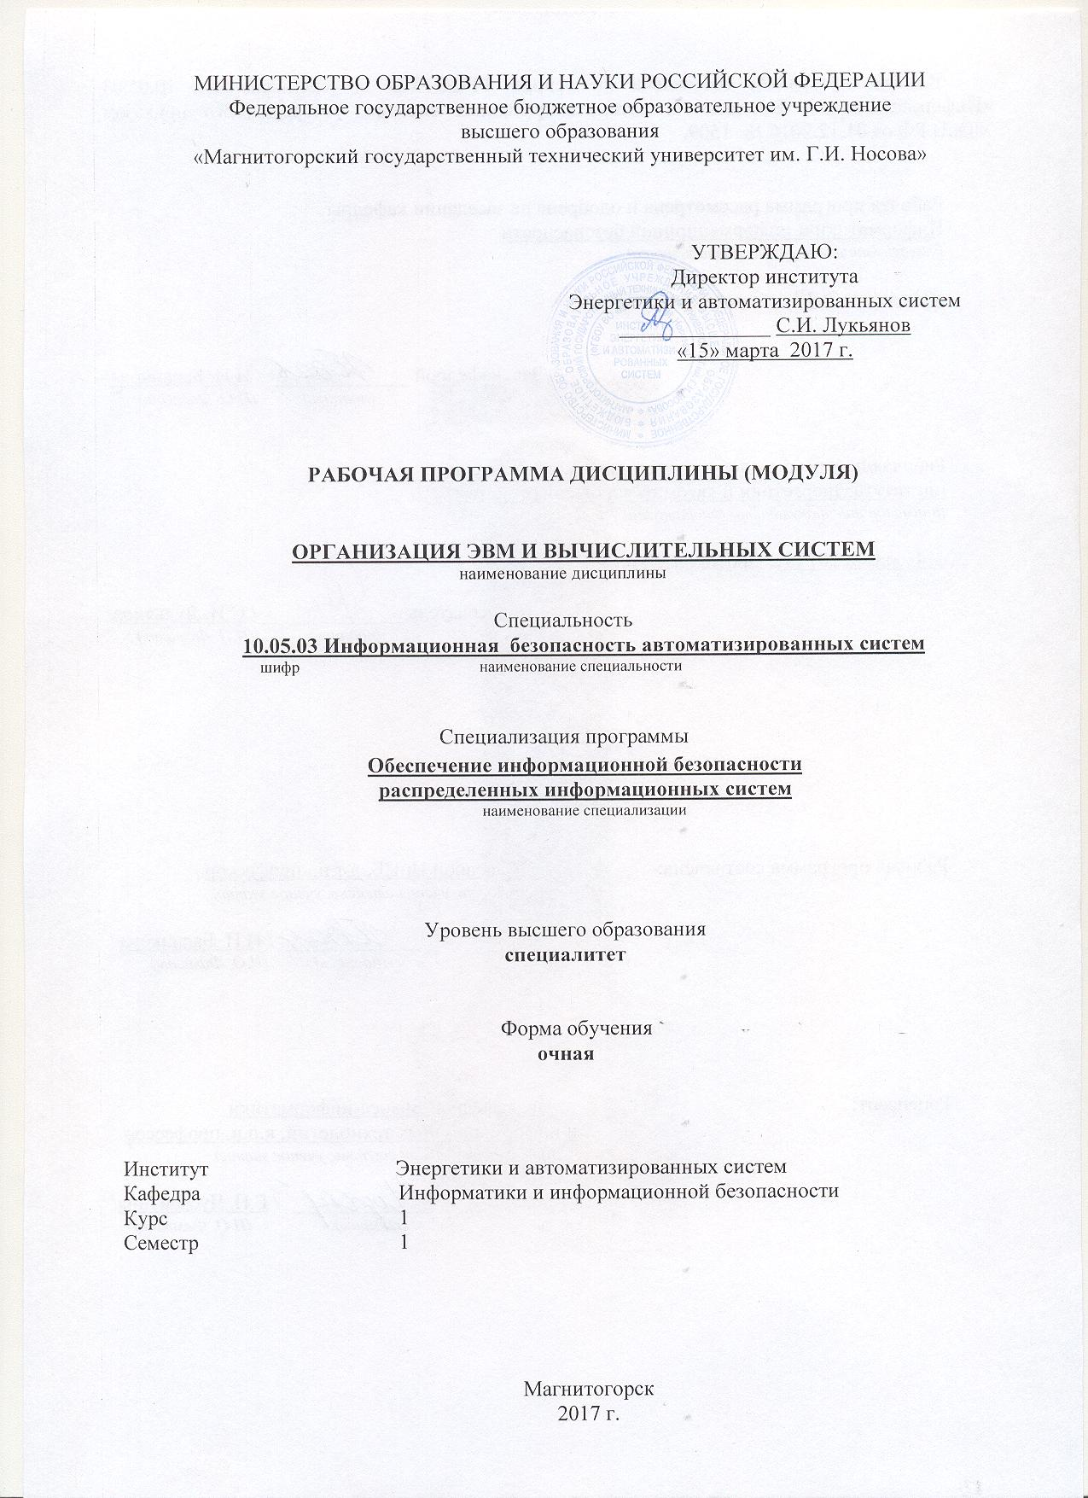

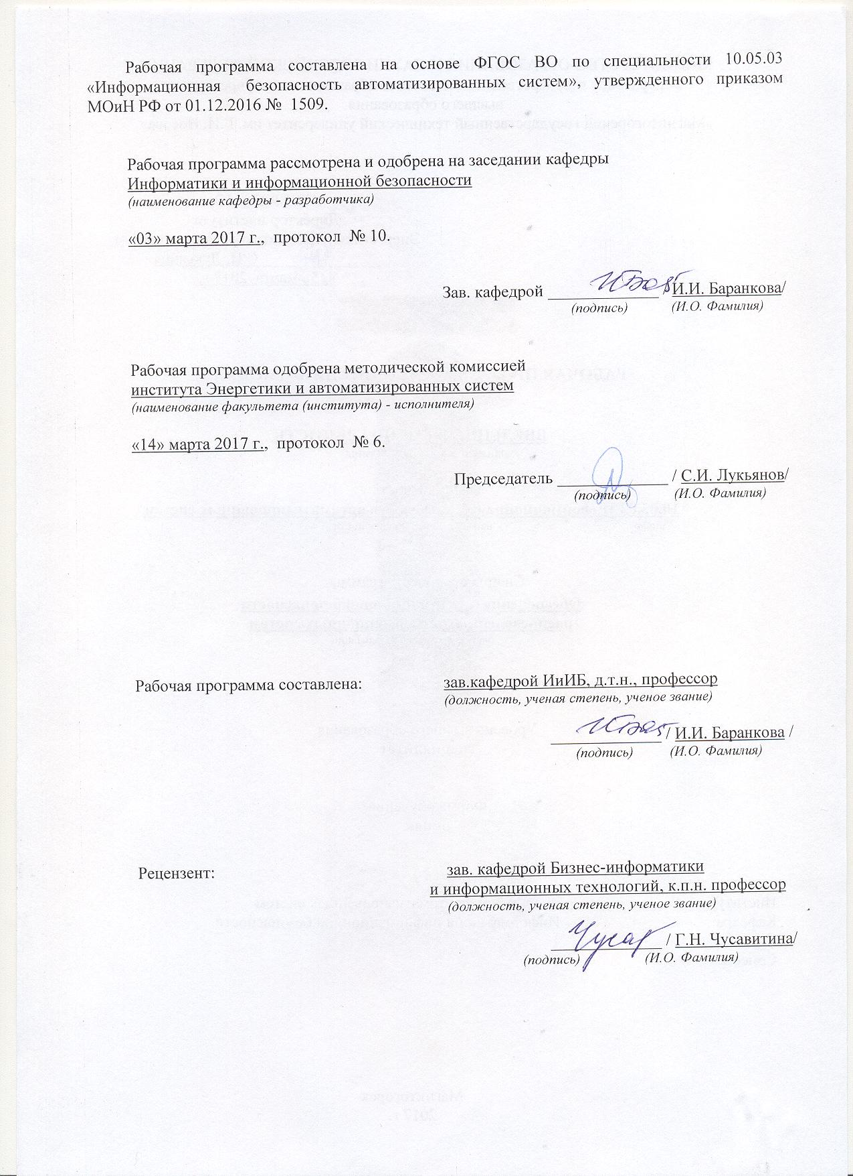

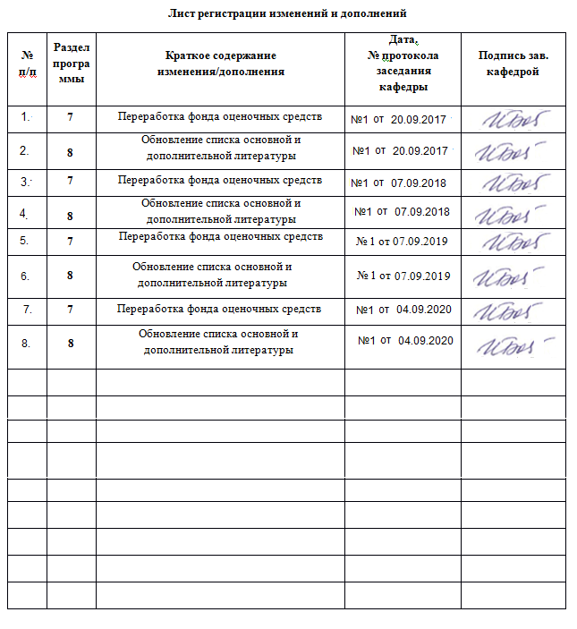

|  |  |
| --- | --- |
| **1** **Цели** **освоения** **дисциплины** **(модуля)** | |
| Целями освоения дисциплины «Организация ЭВМ и вычислительных систем» является формирование у обучающихся понятий об основных принципах организации технических средств ЭВМ и систем; о функциональной и структурной организации ЭВМ; о принципах построения основных устройств ЭВМ; о важнейших этапах и тенденциях в развитии цифровой, аналоговой и гибридной вычислительной техники; о методах оценки параметров ЭВМ и отдельных их устройств и овладение обучающимися необходимым и достаточным уровнем общепрофессиональных и профессиональных компетенций в соответствии с требованиями ФГОС ВО для специальности 10.05.03 Информационная безопасность автоматизированных систем. | |
|  |  |
| **2** **Место** **дисциплины** **(модуля)** **в** **структуре** **образовательной** **программы** | |
| Дисциплина Организация ЭВМ и вычислительных систем входит в базовую часть учебного плана образовательной программы.  Для изучения дисциплины необходимы знания (умения, владения), сформированные в результате изучения дисциплин/ практик: | |
| Для изучения дисциплины необходимы знания , сформированные в результате изучения информатики, физики общеобразовательной школы (элементарные знание дискретной математики, систем исчисления, базовые представления об электромагнитном взаимодействии). | |
| Знания (умения, владения), полученные при изучении данной дисциплины будут необходимы для изучения дисциплин/практик: | |
| Электроника и схемотехника | |
| Сети и системы передачи информации | |
| Техническая защита информации | |
| Безопасность сетей ЭВМ | |
| Учебная-практика по получению первичных профессиональных умений, в том числе первичных умений и навыков научно-исследовательской деятельности | |
| Производственная-практика по получению профессиональных умений и опыта профессиональной деятельности | |
| Производственная-преддипломная практика | |
|  |  |
| **3** **Компетенции** **обучающегося,** **формируемые** **в** **результате** **освоения**  **дисциплины** **(модуля)** **и** **планируемые** **результаты** **обучения** | |
| В результате освоения дисциплины (модуля) «Организация ЭВМ и вычислительных систем» обучающийся должен обладать следующими компетенциями: | |
|  |  |
| Структурный  элемент  компетенции | Планируемые результаты обучения |
| ПК-9 способностью участвовать в разработке защищенных автоматизированных систем в сфере профессиональной деятельности | |
| Знать | ─ Основные элементы персонального компьютера и их функциональное назначение, базовые топологии автоматизированных систем;  ─ Логическую, функциональную и структурную схему персонального компьютера, устройства организующие работу вычислительных систем;  ─ Логику работы центрального процессора при выполнении вычислений и при передаче данных между ЦП и периферийными устройствами ПК. |

|  |  |
| --- | --- |
| Уметь | ─ Определять требуемый перечень компонентов ПК под конкретное техническое задание;  ─ Определять основные неисправности ПК и подключенных к нем устройств;  ─ Проектировать одноранговые вычислительные сети. |
| Владеть | ─ Навыками сборки ПК из отдельных комплектующих;  ─ Навыками работы с осциллографом;  ─ Навыками настройки адаптеров сетевых подключений |
| ОПК-8 способностью к освоению новых образцов программных, технических средств и информационных технологий | |
| Знать | ─ принципы построения и функционирования, примеры реализаций современных операционных систем;  ─ принципы работы элементов и функциональных узлов электронной аппаратуры;  ─ типовые схемотехнические решения основных узлов и блоков электронной аппаратуры |
| Уметь | ─ применять типовые программные средства сервисного назначения (средства восстановления системы после сбоев, очистки и дефрагментации диска);  ─ работать с современной элементной базой электронной аппаратуры |
| Владеть | ─ навыками чтения принципиальных схем, построения временных диаграмм и восстановления алгоритма работы узла, устройства и системы по комплекту документации;  ─ навыками оценки быстродействия и оптимизации работы электронных схем на базе современной элементной базы |

|  |  |  |  |  |  |  |  |  |  |
| --- | --- | --- | --- | --- | --- | --- | --- | --- | --- |
|  | **4.** **Структура,** **объём** **и** **содержание** **дисциплины** **(модуля)** | | | | | | | | |
| Общая трудоемкость дисциплины составляет 3 зачетных единиц 108 акад. часов, в том числе:  – контактная работа – 57,2 акад. часов:  – аудиторная – 54 акад. часов;  – внеаудиторная – 3,2 акад. часов  – самостоятельная работа – 15,1 акад. часов;  – подготовка к экзамену – 35,7 акад. часа  Форма аттестации - экзамен | | | | | | | | | |
|  |  |  |  |  |  |  |  |  |  |
| Раздел/ тема  дисциплины | | Семестр | Аудиторная  контактная работа  (в акад. часах) | | | Самостоятельная работа студента | Вид самостоятельной  работы | Форма текущего контроля успеваемости и  промежуточной аттестации | Код компетенции |
| Лек. | лаб.  зан. | практ. зан. |
| 1. История развития вычислительной техники. | | |  | | | | | | |
| 1.1 Этапы развития вычислительной техники. Концепция машины с хранимой памятью.Типы структур вычислительных машин и систем. | | 1 | 2 |  | 4/2И | 1 | Подготовка к практическому занятию; поиск дополнительной информации по заданной теме (работа с библиографичес ким материалами, справочниками, каталогами, словарями, энциклопедиями ); подготовка к тестированию. | Выступления на семинаре, тестирование | ПК-9, ОПК-8 |
| Итого по разделу | | | 2 |  | 4/2И | 1 |  |  |  |
| 2. Представление информации в вычислительных системах | | |  | | | | | | |
| 2.1 Арифметические основы ЭВМ. Системы счисления. Непозиционные и позиционные системы счисления. Системы счисления, используемые в ЭВМ. Использование обратного и дополнительного двоичных кодов для реализации всех арифметических операций с помощью суммирующего устройства. | | 1 | 3 |  | 2/1И | 1,5 | Подготовка к практическому занятию; поиск дополнительной информации по заданной теме (работа с библиографичес ким материалами, справочниками, каталогами, словарями, энциклопедиями ); выполнение практических работ; подготовка к тестированию. | Тестирование, практическая работа №1, устный опрос. | ПК-9, ОПК-8 |
| 2.2 Цифровая и аналоговая формы представления информации. Представление информации электрическими сигналами. | | 1 |  | 2/2И | 1 | Подготовка к практическому занятию; поиск дополнительной информации по заданной теме (работа с библиографичес ким материалами, справочниками, каталогами, словарями, энциклопедиями ); выполнение практических работ; подготовка к тестированию. | Тестирование, практическая работа №2, устный опрос. | ПК-9, ОПК-8 |
| Итого по разделу | | | 4 |  | 4/3И | 2,5 |  |  |  |
| 3. Архитектура и принципы работы основных логических блоков ЭВМ. | | |  | | | | | | |
| 3.1 Основы построения ЭВМ. Внутренняя организация процессора. Аппаратная организация системы ввода-вывода информации компьютера. Выявление неисправности системы ввода-вывода информации компьютера | | 1 | 4 |  | 8/5И | 5,5 | Подготовка к практическому занятию; поиск дополнительной информации по заданной теме (работа с библиографичес ким материалами, справочниками, каталогами, словарями, энциклопедиями ); выполнение практических работ; подготовка к тестированию. | Тестирование, практическая работа №3, устный опрос. | ПК-9, ОПК-8 |
| Итого по разделу | | | 4 |  | 8/5И | 5,5 |  |  |  |
| 4. Организация работы памяти ЭВМ. | | |  | | | | | | |
| 4.1 Иерархическая структура памяти. Основная память ЭВМ. Оперативное и постоянное запоминающие устройства: назначение и основные характеристики. Виды адресации. | | 1 | 2 |  | 4/1И | 2 | Подготовка к практическому занятию; поиск дополнительной информации по заданной теме (работа с библиографичес ким материалами, справочниками, каталогами, словарями, энциклопедиями ); выполнение практических работ | домашняя работа №1 | ПК-9, ОПК-8 |
| Итого по разделу | | | 2 |  | 4/1И | 2 |  |  |  |
| 5. Внутренние интерфейсы ЭВМ | | |  | | | | | | |
| 5.1 Общая структура ПК с подсоединенными периферийными устройствами. Системная шина и ее параметры. Системная плата: архитектура и основные разъемы. Интерфейсные шины и связь с системной шиной. Внутренние интерфейсы ПК: шины ISA, EISA, VCF, VLB, PCI, AGP и их характеристики. | | 1 | 1,75 |  | 3/1И | 2 | Подготовка к практическому занятию; поиск дополнительной информации по заданной теме (работа с библиографичес ким материалами, справочниками, каталогами, словарями, энциклопедиями ); выполнение практических работ; подготовка к тестированию. | Тестирование, домашняя работа №2 | ПК-9, ОПК-8 |
| 5.2 Выявление неисправности ПК. Типовые программные средства сервисного на-значения. | | 0,25 |  | 4/2И | 1 | Подготовка к практическому занятию; поиск дополнительной информации по заданной теме (работа с библиографичес ким материалами, справочниками, каталогами, словарями, энциклопедиями ); выполнение практических работ; подготовка к тестированию. | Тестирование, практическая работа №4, устный опрос. | ПК-9, ОПК-8 |
| Итого по разделу | | | 2 |  | 7/3И | 3 |  |  |  |
| 6. Операционные системы ЭВМ. | | |  | | | | | | |
| 6.1 Архитектура современных ОС ЭВМ. Реестр ОС. Драйверы устройств и их роль в организации связи между ядром ОС и устройствами ПК. | | 1 | 2 |  | 3/3И | 1,1 | Подготовка к практическому занятию; поиск дополнительной информации по заданной теме (работа с библиографичес ким материалами, справочниками, каталогами, словарями, энциклопедиями ); выполнение практических работ; подготовка к тестированию. | Тестирование, домашняя работа №3 | ПК-9, ОПК-8 |
| Итого по разделу | | | 2 |  | 3/3И | 1,1 |  |  |  |
| 7. Информационные сети | | |  | | | | | | |
| 7.1 Локальные, корпоративные, глобальные информационные сети. Модели и структуры информационных систем. Базовые топологии. Сетевые программные и технические средства. | | 1 | 2 |  | 3/3И | 1 | Подготовка к практическому занятию; поиск дополнительной информации по заданной теме (работа с библиографичес ким материалами, справочниками, каталогами, словарями, энциклопедиями ); выполнение практических работ | домашняя работа №4 | ПК-9, ОПК-8 |
| Итого по разделу | | | 2 |  | 3/3И | 1 |  |  |  |
| 8. Экзамен | | |  | | | | | | |
| 8.1 Подготовка к экзамену | | 1 |  |  |  | 17 | Подготовка к экзамену; поиск дополнительной информации по заданной теме (работа с библиографичес ким материалами, справочниками, каталогами, словарями, энциклопедиями ); | Экзамен | ПК-9, ОПК-8 |
| Итого по разделу | | |  |  |  | 17 |  |  |  |
| Итого за семестр | | | 18 |  | 36/20И | 15,1 |  | экзамен |  |
| Итого по дисциплине | | | 18 |  | 36/20И | 15,1 |  | экзамен | ПК-9,ОПК-8 |

|  |
| --- |
| **5** **Образовательные** **технологии** |
|  |
| Для реализации предусмотренных видов учебной работы в качестве образовательных технологий в преподавании дисциплины «Организация ЭВМ и вычислительных систем» используются традиционная и модульно-компетентностная технологии.  Реализация компетентностного подхода предусматривает использование в учебном процессе активных и интерактивных форм проведения занятий в сочетании с внеаудиторной работой с целью формирования и развития профессиональных навыков обучающихся.  При проведении учебных занятий преподаватель обеспечивает развитие у обучающихся навыков командной работы, межличностной коммуникации, принятия решений, лидерских качеств посредством проведения интерактивных лекций, групповых дискуссий, ролевых игр, тренингов, анализа ситуаций , учета особенностей профессиональной деятельности выпускников и потребностей работодателей. |
|  |
| **6** **Учебно-методическое** **обеспечение** **самостоятельной** **работы** **обучающихся** |

По дисциплине «Организация ЭВМ и вычислительных систем» предусмотрена аудиторная и внеаудиторная самостоятельная работа обучающихся.

Аудиторная самостоятельная работа обучающихся предполагает решение контрольных задач на практических занятиях.

Аудиторная самостоятельная работа обучающихся на практических занятиях осуществляется под контролем преподавателя в виде решения задач и выполнения упражнений, которые определяет преподаватель для обучающегося.

Внеаудиторная самостоятельная работа обучающихся осуществляется в виде изучения литературы по соответствующему разделу с проработкой материала; выполнения домашних заданий, подготовки к аудиторным контрольным работам и выполнения домашних заданий с консультациями преподавателя.

***Примерные задания и вопросы по темам:***

**Тема 1.1. Этапы развития вычислительной техники. Влияние вычислительной техники на общественные институты на различных этапах ее развития.**

Перечень докладов:

1. Машина БЭСМ-6
2. Машина Тьюринга
3. Открытая архитектура ЭВМ
4. Основные различия операционных систем.
5. Назначение, классификация и эволюция операционных систем
6. Экономические и юридические стороны INTERNET
7. Микропроцессор: назначение, состав, основные характеристики
8. Подготовка текстового документа в соответствии с СТП 01-01
9. Кэш-память: виды, принцип работы.
10. История развития мониторов, их виды, параметры безопасности
11. Обзор современных поисковых систем в интернет.
12. Разработка оптимальной компьютерной системы для дизайн-студии.
13. Операционная система Linux
14. Операционная система UNIX
15. Аппаратная платформа Макинтош
16. Видеоадаптер EGA, VGA, SVGA
17. Виды твердотельных накопителей.
18. Сравнительная характеристика серверов.
19. Сервера фирмы Apple.
20. Сервера фирмы HP.
21. Нестандартные устройства ввода информации.
22. Коммуникаторы.
23. Современные ноутбуки.
24. Графические мониторы.
25. Профессиональные графические планшеты.
26. Перспективы развития мультимедийных технологий.
27. Домашний сервер.
28. Анализ файловых систем.
29. Технология записи, чтения и хранения информации на жестком диске.
30. Фирменные компьютеры: сравнительный анализ цени характеристик.
31. Планшетные ЭВМ.
32. Терминальные учебные классы.
33. Сетевые хранилища данных.
34. Аппаратные фаерволы.
35. Бесплатное программное обеспечение (комплект для офисной машины).

*Перечень вопросов для тестирования:*

1. Назовите основные этапы развития вычислительной техники
2. Определить структуру открытой архитектуры ЭВМ
3. Назовите основные различия операционных систем.
4. Назначение, классификация и эволюция операционных систем
5. Опишите устройства ввода-вывода информации.
6. Микропроцессор: назначение, состав, основные характеристики
7. Какие существуют виды кэш-памяти? Принцип работы.
8. Какие существуют интерфейсы видеоадаптера?

**Тема 2.1. Арифметические основы ЭВМ. Системы счисления. Непозиционные и позиционные системы счисления. Системы счисления, используемые в ЭВМ. Использование обратного и дополнительного двоичных кодов для реализации всех арифметических операций с помощью суммирующего устройства.**

Практическая работа 1 - Измерение количества информации

Цель занятия – изучение понятия измерения количества информации.

*Задачи для самостоятельного решения:*

1. В школьной библиотеке 16 стеллажей с книгами. На каждом стеллаже 6 полок. Библиотекарь сообщил Пете, что нужная ему книга находится на пятом 12 стеллаже на третьей сверху полке. Какое количество информации передал библиотекарь Пете?
2. В языке некоторого племени всего 16 различных букв. Все слова состоят из 5 букв, всего различных слов в языке 8000. Сколько компьютерной памяти заведомо потребуется для хранения всех слов этого языка?
3. Какой объем видеопамяти необходим для хранения двух страниц изображения при условии, что разрешающая способность дисплея равна 640х350 пикселей, а количество используемых цветов – 16?
4. Определить объем памяти для хранения цифрового аудиофайла, время звучания которого составляет две минуты при частоте дискретизации 44,1 кГц и разрешении 16 бит.

*Перечень вопросов для тестирования:*

1. Какая форма представления информации – непрерывная или дискретная – приемлема для компьютеров и почему?
2. В чем состоит процедура дискретизации непрерывной информации?
3. Какие определения понятия «информация» вы знаете?
4. Назовите основные свойства информации.
5. Каким образом возникает, хранится, обрабатывается и передается информация?
6. Какая форма представления информации используется в информатике?
7. В чем преимущества дискретного представления информации?
8. Что такое количество информации?
9. Какой принцип положен в основу измерения количества информации?
10. Как определяется количество информации в знаковых сообщениях?
11. Каковы основные единицы измерения количества информации?

**Тема 2.2. Цифровая и аналоговая формы представления информации. Представление информации электрическими сигналами**

Практическая работа 2 - Цифровая и аналоговая формы представления информации. Представление информации электрическими сигналами.

Цель занятия – знакомство обучающихся с информационными процессами в компьютере, особенностями аналоговой и цифровой (дискретной) форм представления информации.

*Задачи для самостоятельного решения:*

1. На схеме «Архитектура системной платы», представленной на лицевой панели стенда найдите тактовый генератор и выясните какие значения тактовой частоты он генерирует.
2. По схеме «Архитектура системной платы» определите устройства, которые осуществляют обработку (передачу) информации наиболее быстро, и самые медленные устройства.

*Перечень вопросов для тестирования:*

1. В чем состоят отличия цифрового и аналогового сигналов?
2. Всегда ли можно аналоговый сигнал преобразовать в цифровой с заданной точностью?
3. Что такое дискретизация? Квантование?
4. Как влияет частота дискретизации и разрядность представления амплитуды сигнала на качество преобразования аналогового сигнала в цифровой?
5. Какие способы представления информации используются в цифровых компьютерах?
6. Что такое такт?
7. Как может осуществляться передача двоичного слова в компьютере?
8. Какие частоты звуковых волн доступны для восприятия человеком?
9. Что такое тон, обертон и тембр звука?
10. Что такое семпл?
11. Какие параметры семплирования определяют качество цифрового звука?
12. Как происходит кодирование звука?

**Тема 3.1. Основы построения ЭВМ. Внутренняя организация процессора. Аппаратная организация системы ввода-вывода информации компьютера. Выявление неисправности системы ввода-вывода информации компьютера**

Практическая работа 3 - Выявление неисправностей системы ввода- вывода компьютера.

Цели работы: знакомство обучающихся с типичными неисправностями компьютера и способами их локализации; формирование навыков использования осциллографа для выявления неисправностей.

*Задачи для самостоятельного решения:*

1. Подключите осциллограф к контрольному гнезду CLK разъема клавиатуры KEYBORD и получите форму тактирующих (синхронизирующих) импульсов.
2. Подключите осциллограф к контрольным гнездам CLK и DATA разъема клавиатуры KEYBORD и получите форму импульсов.
3. Подключите осциллограф к контрольному гнезду CLK разъема клавиатуры MOUSE и получите форму тактирующих (синхронизирующих) импульсов.
4. Подключите осциллограф к контрольным гнездам CLK и DATA разъема клавиатуры MOUSE и получите форму импульсов.
5. Опишите по схеме «Архитектура системной платы» возможное подключение видеоконтроллера.
6. Установите расположение, тип видеоконтроллера и способ его установки на системной плате, используя средства Windows
7. Осуществляя просмотр тестовых графических файлов на экране монитора, получите осциллограммы сигналов R Video, G Video, B Video, H Sync, V Sync разъема SVGA.

*Перечень вопросов для тестирования:*

1. Как осуществляется взаимодействие процессора с периферийными (внешними)

устройствами?

1. Как осуществляется взаимодействие с клавиатурой?
2. Каковы особенности сигналов, обеспечивающих обмен информацией с клавиатурой?
3. Продемонстрируйте отдельные сигналы на разъеме клавиатуры, используя осциллограф.
4. Как осуществляется взаимодействие с мышкой ПК?
5. Каковы особенности сигналов, обеспечивающих обмен информацией с мышкой ПК?
6. Продемонстрируйте отдельные сигналы на разъеме мышки ПК, используя осциллограф.
7. Опишите назначение контактов разъемов параллельного и последовательного портов, используя техническую документацию
8. Каковы особенности сигналов, обеспечивающих обмен информацией с монитором?
9. Продемонстрируйте отдельные сигналы на разъеме SVGA, используя осциллограф.

**Тема 4.1. Иерархическая структура памяти. Основная память ЭВМ. Опера­тивное и постоянное запоминающие устройства: назначение и основные характеристики. Виды адресации.**

Домашняя работа 1 - Изучение структуры системы памяти персонального компьютера

*Порядок выполнения работы:*

1. Ознакомиться с общей структурой системы памяти персонального компьютера.
2. Ознакомиться с расположением и устройством элементов кэш-памяти.
3. Ознакомиться с расположением и устройством элементов основной оперативной памяти.
4. Ознакомиться с расположением и устройством памяти для BIOS.

*Перечень вопросов для тестирования:*

1. Какие виды памяти ЭВМ существуют?
2. В чем заключается назначение оперативно запоминающих устройств?
3. Опишите принцип работы оперативно запоминающих устройств
4. В чем заключается назначение постоянно запоминающих устройств?
5. Опишите принцип работы постоянно запоминающих устройств
6. Что такое адрес ячейки памяти ЭВМ?
7. Что такое адресное пространство ЭВМ, чем определяются его размеры?

**Тема 5.1. Общая структура ПК с подсоединенными периферийными устройствами. Системная шина и ее параметры. Системная плата: архитектура и основные разъемы. Интерфейсные шины и связь с системной шиной. Внутренние интерфейсы ПК: шины ISA, EISA, VCF, VLB, PCI, AGP и их характеристики.**

Домашняя работа 2 - Анализ архитектуры системной платы персонального компьютера*.*

*Порядок выполнения работы:*

1. Идентифицируйте элементы системной платы.
2. Нарисуйте схему системной платы, указав на ней основные элементы.
3. Программными средствами идентифицируйте системную плату целевого компьютера.
4. Определите основные характеристики системной платы. Выделите достоинства и недостатки.

*Перечень вопросов для тестирования:*

1. Что такое системная плата и зачем она нужна?
2. Что такое чипсет?
3. Что такое системная шина?
4. Какие основные устройства расположены на системной плате?
5. Какие внутренние интерфейсы ПК существуют?

Тема 5.2. Выявление неисправности ПК. Типовые программные средства сервисного назначения.

Практическая работа 4 – Анализ работы ПК.

Цель работы: знакомство обучающихся с тестированием оборудования ПК.

*Порядок выполнения работы:*

1. Провести анализ ошибок выдаваемых BIOS при запуске ПК
2. Определите объём оперативной памяти, занимаемый операционной системой и время загрузки
3. Определить и выполнить запуск встроенных программных средств сервисного назначения Windows.
4. Провести тестирование ПК встроенными программными средствами сервисного назначения Windows.
5. Сделайте вывод о проделанной работе

*Перечень вопросов для тестирования:*

1. Какие системные ошибки выдает BIOS при ошибках работы оперативной памяти ЭВМ?
2. Какие системные ошибки выдает BIOS при ошибках работы загрузочных секторов жесткого диска ЭВМ?
3. Какие существуют ошибки работы жесткого диска ПК?
4. Какие сервисные программные средства используются в ОС Windows для диагностики ПК?

**Тема 6.1. Архитектура современных ОС ЭВМ. Реестр ОС. Драйверы устройств и их роль в организации связи между ядром ОС и устройствами ПК.**

Домашняя работа 3 - Анализ реестра ОС Windows XP

*Порядок выполнения работы:*

1. Запустите Редактор реестра. Просмотрите ветвь HKEY_LOCAL_MACHINE. Найдите параметры, относящиеся к операционной системе (список загруженных драйверов, сведения о загрузке Windows) и оборудованию компьютера (тип шины компьютера, объем доступной памяти и др.).
2. Войдите в систему с правами администратора. Назначьте пользователям или группе пользователей разрешения на доступ к какому-либо разделу реестра.
3. Установите аудит над действиями пользователей, которым дано разрешение на доступ к реестру.
4. Запустите Редактор реестра. Выполните резервное копирование одной из ветвей реестра. Используя консольную команду REG EXPORT, выполните копирование другой ветви реестра. Выполните копирование всего реестра.
5. Получив полномочия администратора, импортируйте данные реестра или его компоненты из ранее сохраненного REG-файла.
6. Проведите очистку реестра

*Перечень вопросов для тестирования:*

1. *Какие функции в ОС Windows выполняет реестр?*
2. *Какие компоненты операционной системы взаимодействуют с реестром?*
3. *Какую структуру имеет реестр на физическом уровне?*
4. *Какую структуру имеет реестр на логическом уровне?*
5. *Какие средства управления реестром Вы знаете?*
6. *Какие возможности по управлению реестром предоставляет Редактор реестра?*
7. *Над какими действиями пользователя с реестром администратор может осуществлять посредством аудита?*
8. *Какие способы резервного копирования реестра и его частей Вы знаете?*
9. *К каким проблемам приводят не удаленные из реестра параметры деинсталлированных приложений?*
10. *По каким критериям можно найти устаревшие параметры реестра?*
11. *Как вручную очистить реестр от устаревших параметров?*

**Тема 7.1 Локальные, корпоративные, глобальные информационные сети. Модели и структуры информационных систем. Базовые топологии. Сетевые программные и технические средства.**

Домашняя работа 4 - Анализ топологии локальных, корпоративных, глобальных информационных сетей

*Порядок выполнения работы:*

1. Изучить сетевые карты с разъемом PCI, разъем RJ-45 и сетевой кабель кате-гории 5.
2. Изучить правила разводки сетевого кабеля в вилке разъема RJ-45
3. Осуществить разделку сетевого кабеля, развод жил вилке разъема RJ-45 и обжим вилки с помощью инструмента – монтажных клещей.
4. Определить топологию предоставленной локальной информационной сети
5. Выполнить диагностику передачи информации внутри предоставленной локальной информационной сети

|  |
| --- |
|  |
| **7** **Оценочные** **средства** **для** **проведения** **промежуточной** **аттестации** |

***а) Планируемые результаты обучения и оценочные средства для проведения  
промежуточной аттестации:***

|  |  |  |
| --- | --- | --- |
| **Структурный элемент компетенции** | **Планируемые результаты обучения** | **Оценочные средства** |
| **ПК-9. Способностью участвовать в разработке защищенных автоматизированных систем в сфере профессиональной деятельности** | | |
| **Знать** | * Основные элементы персонального компьютера и их функциональное назначение, базовые топологии автоматизированных систем; * Логическую, функциональную и структурную схему персонального компьютера, устройства организующие работу вычислительных систем; * Логику работы центрального процессора при выполнении вычислений и при передаче данных между ЦП и периферийными устройствами ПК. | 1. Архитектура и структура вычислительной машины. Уровни детализации вычислительной машины. 2. Фон-неймановская модель ЭВМ. Основные принципы построения ЭВМ. 3. Типы структур вычислительных машин и вычислительных машин. 4. Классификация и основные характеристики ЭВМ. 5. Области применения ЭВМ различных классов. 6. Архитектура системы команд. Классификация АСК. Хронология развития АСК. Классификация АСК по составу и сложности команд. 7. Типы и форматы операндов (логические данные и строки). 8. Типы и форматы операндов (числовые данные и символьная информация). 9. Функциональная организация фон-неймановской ВМ (устройство управления, память). 10. Функциональная организация фон-неймановской ВМ (арифметико-логическое устройство, модуль ввода/вывода). 11. Система команд ВМ. Аспекты, характеризующие систему команд ЭВМ. 12. Система операций ВМ. 13. Шины. Транзакции.Типы шин. 14. Режимы работы шины. 15. Иерархия шин. 16. Шина адреса, шина данных и шина управления. 17. Схемы приоритетов при арбитраже шин. Децентрализованный арбитраж. 18. Централизованный параллельный арбитраж шин. 19. Централизованный последовательный арбитраж шин. Децентрализованный арбитраж. 20. Память. Характеристики памяти. 21. Иерархическая память. Принцип локальности по обращению. 22. Основная память. 23. Синхронные и асинхронные ЗУ. Статические и динамические ОЗУ. 24. ПЗУ. 25. Кэш-память. Структура системы с основной и кэш-памятью. Характеристики кэш-памяти. 26. Способы отображения основной памяти на кэш-память. 27. Алгоритмы замещения информации в заполненной кэш-памяти. 28. Алгоритмы согласования содержимого основной памяти и кэш-памяти. 29. Виртуальная память. Страничная организация виртуальной памяти. 30. Виртуальная память. Сегментная организация виртуальной памяти. 31. Внешние запоминающие устройства. 32. Понятие системы ввода/вывода ВМ. Адресное пространство системы ввода/вывода. 33. Модули ввода/вывода. Методы управления вводом/выводом. Каналы и процессоры ввода/вывода. 34. Подсистема прерываний ВМ. Аппаратное обеспечение для поддержки прерываний. запрет и разрешение прерываний. 35. Подсистема прерываний ВМ.Обслуживание нескольких устройств. Управление запросами устройств. Исключения. 36. Конвейеризация вычислений. Суперскалярные процессоры. 37. Уровни параллелизма вычислений. Классификация параллельных вычислительных систем. 38. Топология сетей. 39. Коммуникационные сети. |
| **Уметь:** | * Определять требуемый перечень компонентов ПК под конкретное техническое задание; * Определять основные неисправности ПК и подключенных к нем устройств; * Проектировать одноранговые вычислительные сети. | 1.Определить комплектующие для сборки ПК на процессоре семейства AMD, выполняющего работу с текстовыми редакторами  2. Определить комплектующие для сборки ПК на процессоре семейства Intel, выполняющего работу с графическими редакторами(рендеринг).  3. Определить комплектующие для сборки ПК на процессоре семейства Intel, выполняющего фукнции сервера 1С.  4.Используя осцилограф определить неисправности интерфейса SVGA  5.Используя осцилограф определить неисправности интерфейса PS/2  6. Спроектировать однораговую вычислительную сеть с подключением трех ПК |
| **Владеть** | * Навыками сборки ПК из отдельных комплектующих; * Навыками работы с осциллографом; * Навыками настройки адаптеров сетевых подключений | 1. Определить основные элементы ПК. Указать основные этапы сборки ПК отдельными комплектующими. 2. По указанной конфигурации компьютера произвести подбор блока питания с учетом потребляемой мощности элементов ПК и требуемых разъемов подключения 3. Выполнить подключение и настройку осциллографа для получения сигнала Data интерфейса PS/2 keyboard 4. Настроить одноранговую вычислительную сеть из 3 ПК, используя встроенные свойства сетевого адаптера и функции ОС |
| **ОПК-8. Способностью к освоению новых образцов программных, технических средств и информационных технологий** | | |
| **Знать** | * принципы построения и функционирования, примеры реализаций современных операционных систем; * принципы работы элементов и функциональных узлов электронной аппаратуры; * типовые схемотехнические решения основных узлов и блоков электронной аппаратуры | 1. Общие принципы построения ОС 2. Современная ОС. Развитие ОС 3. Состав, взаимодействие основных компонентов ОС 4. Логическая организация файловой системы. 5. Физическая организация файловой системы. 6. Файловые операции, контроль доступа к файлам. 7. Причины нарушения целостности ФС 8. Организация хранения данных. Файловая система FAT 9. Организация хранения данных. Файловая система NTFS 10. Разбиение жесткого диска на разделы и их форматирование 11. Конфигурирование системы. Формат управлений 12. Диспетчер задач 13. Какие основные напряжения используются при питания материнской платы. 14. Допустимые токи при питании переферийных устройств c интерфейсом USB 15. Назначение, классификация цифро-аналоговых преобразователей, основные их характеристики. 16. Назначение, классификация аналого-цифровых преобразователей, основные их характеристики. |
| **Уметь** | * применять типовые программные средства сервисного назначения (средства восстановления системы после сбоев, очистки и дефрагментации диска); * применять на работать с современной элементной базой электронной аппаратуры | 1. Произвести анализ и выполнить оптимизацию диска с помощью встроенных средств дефрагментации ОС 2. Создать контрольную точку восстановления и произвести восстановление ОС к созданной точке 3. Произвести анализ канала Data интерфейса PS/2 Keyboard полученного с помощью осциллографа   4. Произвести анализ канала HSyns интерфейса SVGA полученного с помощью осциллографа  5. Выполнить оценку напряжений разъема ATX 24pin используя цифровой мультиметр. |
| **Владеть** | * навыками чтения принципиальных схем, построения временных диаграмм и восстановления алгоритма работы узла, устройства и системы по комплекту документации; * навыками оценки быстродействия и оптимизации работы электронных схем на базе современной элементной базы | 1. По указанной схеме архитектуры ЭВМ указать основные элементы. 2. Оценить работу ПК с помощью системных программных средствам Windows диагностики ПК 3. Оценить комплектацию ПК. Составить рекомендацию на оптимизацию с применением модернизации компонентов. 4. По указанной схема материнской платы определить интерфейс для подключения аудиоразъема передней панели корпуса 5. Построить временную диаграму каналов CLK и DATA при нажатии клавиши «1» клавиатуры PS/2 (скан код клавиши «69») 6. Нарисовать осциллограмму каналов R,G,B, HSync, VSync при передачи изображения по стандарту SVGA следующего изображения (разрешение 2х2): |

***б) Порядок проведения промежуточной аттестации, показатели и критерии оценивания:***

Промежуточная аттестация по дисциплине включает теоретические вопросы, позволяющие оценить уровень усвоения обучающимися знаний, и практические задания, выявляющие степень сформированности умений и владений, проводится в форме зачета и экзамена.

***Показатели и критерии оценивания экзамена:***

– на оценку «**отлично**» (5 баллов) – обучающийся демонстрирует высокий уровень сформированности компетенций, всестороннее, систематическое и глубокое знание учебного материала, свободно выполняет практические задания, свободно оперирует знаниями, умениями, применяет их в ситуациях повышенной сложности.

– на оценку «**хорошо**» (4 балла) – обучающийся демонстрирует средний уровень сформированности компетенций: основные знания, умения освоены, но допускаются незначительные ошибки, неточности, затруднения при аналитических операциях, переносе знаний и умений на новые, нестандартные ситуации.

– на оценку «**удовлетворительно**» (3 балла) – обучающийся демонстрирует пороговый уровень сформированности компетенций: в ходе контрольных мероприятий допускаются ошибки, проявляется отсутствие отдельных знаний, умений, навыков, обучающийся испытывает значительные затруднения при оперировании знаниями и умениями при их переносе на новые ситуации.

– на оценку «**неудовлетворительно**» (2 балла) – обучающийся демонстрирует знания не более 20% теоретического материала, допускает существенные ошибки, не может показать интеллектуальные навыки решения простых задач.

– на оценку «**неудовлетворительно**» (1 балл) – обучающийся не может показать знания на уровне воспроизведения и объяснения информации, не может показать интеллектуальные навыки решения простых задач.

|  |
| --- |
|  |
| **8** **Учебно-методическое** **и** **информационное** **обеспечение** **дисциплины** **(модуля)** |
| **а)** **Основная** **литература:** |
| 1. Толстобров, А. П.  Архитектура эвм : учебное пособие для вузов / А. П. Толстобров. — 2-е изд., испр. и доп. — Москва : Издательство Юрайт, 2020. — 154 с. — (Высшее образование). — ISBN 978-5-534-12377-7. — Текст : электронный // ЭБС Юрайт [сайт]. — URL: <https://urait.ru/bcode/447416> (дата обращения: 31.08.2020). |
|  |
| **б)** **Дополнительная** **литература:** |
| 1. Новожилов, О. П.  Архитектура ЭВМ и систем в 2 ч. Часть 1 : учебное пособие для вузов / О. П. Новожилов. — Москва : Издательство Юрайт, 2020. — 276 с. — (Высшее образование). — ISBN 978-5-534-07717-9. — Текст : электронный // ЭБС Юрайт [сайт]. — URL: <https://urait.ru/bcode/455613> (дата обращения: 31.08.2020).  2. Новожилов, О. П.  Архитектура ЭВМ и систем в 2 ч. Часть 2 : учебное пособие для вузов / О. П. Новожилов. — Москва : Издательство Юрайт, 2020. — 246 с. — (Высшее образование). — ISBN 978-5-534-07718-6. — Текст : электронный // ЭБС Юрайт [сайт]. — URL: <https://urait.ru/bcode/455614> (дата обращения: 31.08.2020).  МАКРООБЪЕКТЫ:  3. Архитектура и принципы работы вычислительных систем [Электронный ресурс] : учебное пособие [для вузов] / В.В. Баранков, И.И. Баранкова, М.В. Афанасьева, М.В. Коновалов; Магнитогорский гос. технический ун-т им. Г. И. Носова. - Магнитогорск : МГТУ им. Г. И. Носова, 2019. - 1 CD-ROM. - Загл. с титул. экрана. - ISBN 978-5-9967-1306-6 URL : <https://magtu.informsystema.ru/uploader/fileUpload?name=3924.pdf&show=dcatalogues/1/1530495/3924.pdf&view=true> (дата обращения 31.08.2020)  *РЕЖИМ ПРОСМОТРА МАКРООБЪЕКТОВ  1. Перейти по адресу электронного каталога <https://magtu.informsystema.ru>  2. Произвести авторизацию (Логин: Читатель1 Пароль: 111111)  3. Активизировать гиперссылку макрообъекта  *При открытии макрообъектов учитывайте настройки антивирусной защиты |

|  |  |  |  |  |
| --- | --- | --- | --- | --- |
|  | | | | |
|  |  |  |  |  |
| **в)** **Методические** **указания:** | | | | |
| 1. Методические указания по выполнению практических работ по дисциплине «Организация ЭВМ и вычислительных систем» (Приложение 1) .  2. Методические указания по выполнению внеаудиторных самостоятельных работ по дисциплине «Организация ЭВМ и вычислительных систем» (Приложение 2). | | | | |
|  |  |  |  |  |
| **г)** **Программное** **обеспечение** **и** **Интернет-ресурсы:** | | | | |
|  | | | | |
|  |  |  |  |  |
| **Программное** **обеспечение** | | | | |
|  | Наименование ПО | № договора | Срок действия лицензии |  |
|  | MS Windows 7 Professional(для классов) | Д-1227-18 от 08.10.2018 | 11.10.2021 |  |
|  | MS Office 2007 Professional | № 135 от 17.09.2007 | бессрочно |  |
|  | 7Zip | свободно распространяемое ПО | бессрочно |  |
|  | MS Office Visio Prof 2010(для классов) | Д-1227-18 от 08.10.2018 | 11.10.2021 |  |
|  | MS Office Visio Prof 2007(для классов) | Д-1227-18 от 08.10.2018 | 11.10.2021 |  |
|  | MS Office Visio Prof 2013(для классов) | Д-1227-18 от 08.10.2018 | 11.10.2021 |  |
|  | MS Office Visio Prof 2016(для классов) | Д-1227-18 от 08.10.2018 | 11.10.2021 |  |
|  | MS Office Visio Prof 2019(для классов) | Д-1227-18 от 08.10.2018 | 11.10.2021 |  |
|  | LibreOffice | свободно распространяемое ПО | бессрочно |  |
|  | Adobe Reader | свободно распространяемое ПО | бессрочно |  |
|  | MS Windows 10 Professional (для классов) | Д-1227-18 от 08.10.2018 | 11.10.2021 |  |
|  | Браузер Yandex | свободно распространяемое ПО | бессрочно |  |
|  | Браузер Mozilla Firefox | свободно распространяемое ПО | бессрочно |  |
|  | Linux Calculate | свободно распространяемое ПО | бессрочно |  |
|  | FAR Manager | свободно распространяемое ПО | бессрочно |  |
|  |  |  |  |  |
| **Профессиональные** **базы** **данных** **и** **информационные** **справочные** **системы** | | | | |
|  | Название курса | | Ссылка |  |
|  | Электронная база периодических изданий East View Information Services, ООО «ИВИС» | | <https://dlib.eastview.com/> |  |
|  |  |

|  |  |  |  |  |  |
| --- | --- | --- | --- | --- | --- |
|  | Национальная информационно-аналитическая система – Российский индекс научного цитирования (РИНЦ) | | URL: <https://elibrary.ru/project_risc.asp> | |  |
|  | Поисковая система Академия Google (Google Scholar) | | URL: <https://scholar.google.ru/> | |  |
|  | Информационная система - Единое окно доступа к информационным ресурсам | | URL: <http://window.edu.ru/> | |  |
|  | Федеральное государственное бюджетное учреждение «Федеральный институт промышленной собственности» | | URL: <http://www1.fips.ru/> | |  |
|  | Российская Государственная библиотека. Каталоги | | <https://www.rsl.ru/ru/4readers/catalogues/> | |  |
|  | Федеральный образовательный портал – Экономика. Социология. Менеджмент | | <http://ecsocman.hse.ru/> | |  |
|  | Университетская информационная система РОССИЯ | | <https://uisrussia.msu.ru> | |  |
|  | Международная наукометрическая реферативная и полнотекстовая база данных научных изданий «Web of science» | | <http://webofscience.com> | |  |
|  | Международная реферативная и полнотекстовая справочная база данных научных изданий «Scopus» | | <http://scopus.com> | |  |
|  | Международная база полнотекстовых журналов Springer Journals | | <http://link.springer.com/> | |  |
|  | Международная коллекция научных протоколов по различным отраслям знаний Springer Protocols | | <http://www.springerprotocols.com/> | |  |
|  | Международная база научных материалов в области физических наук и инжиниринга SpringerMaterials | | <http://materials.springer.com/> | |  |
|  | Международная база справочных изданий по всем отраслям знаний SpringerReference | | <http://www.springer.com/references> | |  |
|  | Международная реферативная база данных по чистой и прикладной математике zbMATH | | <http://zbmath.org/> | |  |
|  | Международная реферативная и полнотекстовая справочная база данных научных изданий «Springer Nature» | | <https://www.nature.com/siteindex> | |  |
|  | Архив научных журналов «Национальный электронно-информационный концорциум» (НП НЭИКОН) | | <https://archive.neicon.ru/xmlui/> | |  |
|  | Информационная система - Нормативные правовые акты, организационно-распорядительные документы, нормативные и методические документы и подготовленные проекты документов по технической защите информации ФСТЭК России | | <https://fstec.ru/normotvorcheskaya/tekhnicheskaya-zashchita-informatsii> | |  |
|  | Информационная система - Банк данных угроз безопасности информации ФСТЭК России | | <https://bdu.fstec.ru/> | |  |
| **9** **Материально-техническое** **обеспечение** **дисциплины** **(модуля)** | | | | |
|  |  | |  | | |  |
| Материально-техническое обеспечение дисциплины включает: | | | | |

|  |
| --- |
| Лекционная аудитория (ауд. 2124, ауд. 226, ауд. 365, ауд. 388 и т.д.)- Мультимедийные средства хранения, передачи и представления информации  Лаборатория защищенных автоматизированных систем.:  - Комплект учебного оборудования "Персональный компьютер"  - Осциллограф  Компьютерный класс (ауд. 372, ауд. 245, ауд. 247, ауд. 144, ауд. 142 и т.д.) - Персональные компьютеры с ПО и выходом в Интернет и доступом в электронную информационно-образовательную среду университета.  Аудитория для самостоятельной работы читальные залы библиотеки, ауд 132а - Персональные компьютеры с ПО и выходом в Интернет и доступом в электронную информационно-образовательную среду университета. |

**ПРИЛОЖЕНИЕ 1**

МЕТОДИЧЕСКИЕ указания   
ПО выполнению ПРАКТИЧЕСКИХ работ

Рекомендации направлены на оказание методической помощи обучающимся при выполнении практических занятий.

Практическое занятие – это занятие, проводимое под руководством преподавателя в учебной аудитории (компьютерном классе университета или учебной специализированной лаборатории университета), направленное на углубление научно-теоретических знаний и получение практических навыков решения типовых и прикладных задач.

Целью практических занятий является формирование и отработка практических умений и навыков, необходимых в последующей деятельности обучающихся.

Основными задачами практических занятий являются:

* углубление уровня освоения общекультурных и профессиональных компетенций;
* обобщение, систематизация, углубление, закрепление полученных практических знаний по конкретным темам дисциплин различных циклов;
* приобретение обучающимися умений и навыков использования современных теоретических знаний в решении конкретных практических задач;
* развитие профессионального мышления, профессиональной и познавательной мотивации.

Перечень тем практических занятий определяется рабочей программой дисциплины. План практических занятий отвечает общей направленности лекционного курса и соотнесен с ним в последовательности тем.

Структура практического занятия включает следующие компоненты: вступительная часть; ответы на вопросы обучающихся; практическая часть; заключительное слово преподавателя. Во вступительной части объявляется тема текущего практического занятия, ставится его цели и задачи, проверяется исходный уровень готовности обучающихся к практическому занятию (выполнение тестов, контрольные вопросы и т.п.)

На практическом занятии преподаватель может использовать разнообразные образовательные технологии (методы IT, работа в команде, case-study, проблемное обучение, учебные дискуссии и т.п.) по своему выбору для достижения качественного уровня обучения.

**Правила по технике безопасности для обучающихся  
 при проведении практических работ**

*Общие правила:*

1. Практические работы проводятся под наблюдением преподавателя. К выполнению практических работ обучающиеся допускаются только после прослушивания инструктажа по технике безопасности, правилам поведения, противопожарным мерам в компьютерном классе и специализированных лабораториях.

2. Обучаемый должен строго выполнять правила техники безопасности и санитарно-гигиенические нормы при работе в компьютерных классах и специализированных лабораториях университета.

**Порядок выполнения практических работ**

При подготовке к выполнению практических работ обучающийся должен повторить теоретический материал, необходимый для выполнения заданий по текущей теме.

Практическая работа выполняется каждым обучающимся самостоятельно, согласно индивидуальному заданию.

Обучающиеся, пропустившие занятия, выполняют практические работы во внеурочное время.

После выполнения каждой практической работы обучающийся демонстрирует результат выполнения преподавателю, отвечает на вопросы. Преподаватель оценивает работу в соответствии с заданными критериями оценки практических работ.

**Правила оформления результатов и оценивания практической работы**

Результаты выполненной практической работы оформляются в соответствии с требованиями к выполнению конкретной работы.

Практическая работа считается выполненной, если обучающийся набрал балл, который составляет половину максимального количества баллов.

Для оценивания работы прилагается следующие критерии.

*Оценка «отлично»* – работа выполнена в полном объеме и без замечаний.

*Оценка «хорошо»* – работа выполнена правильно с учетом 2-3 несущественных ошибок, исправленных самостоятельно по требованию преподавателя.

*Оценка «удовлетворительно»* – работа выполнена правильно не менее чем на половину или допущена существенная ошибка.

*Оценка «неудовлетворительно»* – допущены две (и более) существенные ошибки в ходе работы, которые обучающийся не может исправить даже по требованию преподавателя, или работа не выполнена.

**ПРИЛОЖЕНИЕ 2**

МЕТОДИЧЕСКИЕ УКАЗАНИЯ ПО ВЫПОЛНЕНИЮ ВНЕАУДИТОРНЫХ САМОСТОЯТЕЛЬНЫХ РАБОТ

**Общие положения**

Настоящие методические указания предназначены для организации внеаудиторной самостоятельной работы обучающихся и оказания помощи в самостоятельном изучении теоретического и реализации компетенций обучаемых.

Данные методические указания не являются учебным пособием, поэтому перед началом выполнения самостоятельного задания следует изучить соответствующие разделы лекционных занятий, материалов образовательного портала, разделов основной и дополнительной литературы, представленных в пункте 8. «Учебно-методическое и информационное обеспечение дисциплины (модуля)» данной РПД.

**Цели и задачи самостоятельной работы**

Цель самостоятельной работы – содействие оптимальному усвоению учебного материала обучающимися, развитие их познавательной активности, готовности и потребности в самообразовании.

**Задачи самостоятельной работы:**

* повышение исходного уровня владения информационными технологиями;
* углубление и систематизация знаний;
* постановка и решение стандартных задач профессиональной деятельности;
* развитие работы с различной по объему и виду информацией, учебной и научной литературой;
* практическое применение знаний, умений;
* самостоятельно использование стандартных программных средств сбора, обработки, хранения и защиты информации
* развитие навыков организации самостоятельного учебного труда и контроля за его эффективностью.

Виды внеаудиторной самостоятельной работы и формы контроля и время на выполнение каждого вида самостоятельной работы указаны в пункте 4. «Структура и содержание дисциплины» данной РПД.

**Порядок выполнения**

При выполнении текущей внеаудиторной самостоятельной работы обучающемуся следует придерживаться следующего порядка действий:

1. внимательно изучить соответствующие теоретические разделы дисциплины, пользуясь материалами (лекционными, презентационными, аудио-визуальными):
   1. предоставляемыми преподавателем на лекционных занятиях;
   2. предоставляемыми преподавателем в рамках электронных образовательных курсов;
   3. содержащимися в учебниках и учебных пособиях ЭБС (электронно-библиотечных систем), электронных каталогов университета и интернет-ресурсов.
2. Подробно разобрать типовые примеры решения задач, рассмотренные в рамках аудиторной контактной работы с преподавателем.
3. Применить полученные теоретические знания и практические навыки к решению индивидуальных заданий, к прохождению компьютерных тестирований.
4. При необходимости, сформировать перечень вопросов, вызвавших затруднения в процессе самостоятельной работы. Обсудить возникшие вопросы с обучающимися группы, в рамках командно-проектной работы, и с преподавателем, в рамках консультационной помощи, реализованной либо в контактной форме, либо средствами информационно-образовательной среды ВУЗа.

**Критерии оценки внеаудиторных самостоятельных работ**

Качество выполнения внеаудиторной самостоятельной работы обучающихся оценивается посредством текущего контроля самостоятельной работы обучающихся с использованием балльно-рейтинговой системы.

В качестве форм текущего контроля по дисциплине используются: индивидуальные задания, аудиторные контрольные работы, компьютерное тестирование.

Максимальное количество баллов обучающийся получает, если:

* выполняет индивидуальные задания в соответствии со всеми заявленными требованиями;
* дает правильные формулировки, точные определения, понятия терминов;
* может обосновать рациональность решения текущей задачи.;
* обстоятельно с достаточной полнотой излагает соответствующую теоретический раздел;
* правильно отвечает на дополнительные вопросы преподавателя, имеющие целью выяснить степень понимания им данного материала.

50~85% от максимального количества баллов обучающийся получает, если:

* неполно (не менее 70% от полного), но правильно выполнено задание;
* при изложении были допущены 1-2 несущественные ошибки, которые он исправляет после замечания преподавателя;
* дает правильные формулировки, точные определения, понятия терминов;
* может обосновать свой ответ, привести необходимые примеры;
* правильно отвечает на дополнительные вопросы преподавателя, имеющие целью выяснить степень понимания им данного материала.

36~50% от максимального количества баллов обучающийся получает, если:

* неполно (не менее 50% от полного), но правильно изложено задание;
* при изложении была допущена 1 существенная ошибка;
* знает и понимает основные положения данной темы, но допускает неточности в формулировке понятий;
* излагает выполнение задания недостаточно логично и последовательно;
* затрудняется при ответах на вопросы преподавателя.

35% и менее от максимального количества баллов обучающийся получает, если:

* неполно (менее 50% от полного) изложено задание;
* при изложении были допущены существенные ошибки. В "0" баллов преподаватель вправе оценить выполненное обучающимся задание, если оно не удовлетворяет требованиям, установленным преподавателем к данному виду работы или не было представлено для проверки.

Сумма полученных баллов по всем видам заданий внеаудиторной самостоятельной работы составляет рейтинговый показатель обучающегося. Рейтинговый показатель обучающегося влияет на выставление итоговой оценки по результатам изучения дисциплины.

Показатели и критерии оценивания полученных знаний представлены в пункте 7.б) «Оценочные средства для проведения промежуточной аттестации» данной РПД.